Championship

1. Introducere
   1. Motivatia alegerii

Am ales acest proiect deoarece imi place ideea de concurs/competitie. Consider ca intr-o competitie iti poti arata abilitatile in domeniul ales, dar ai sansa si de a invata de la adversari.

* 1. Exemple practice

Voi lua ca exemplu site ul unei case de pariuri ce functioneaza pe un tipar asemanator celui descris in proiect. Mai concret voi face o asociere cu campionatele live, dar si cele prestabilite deja care se pot plia in functie de programul fiecarui jucator.

1. Tehnologii utilizate

In cadrul proiectului voi utiliza urmatoarele tehnologii:

* 1. Server TCP

Pentru realizarea conexiunii intre server si clienti este folosit un server TCP pentru

a ne asigura ca pachetele de informatiile trimise de server si primite de client sunt corecte si complete si pentru a afisa erorile.

Libraria sys/socket.h este folosita pentru implementarea socket-ului ce realizeaza comunicarea dintre client si server.

Libraria errno.h este folosita pentru gestionarea erorilor.

Librăria netinet/in.h este folosită pentru stabilirea conexiunii dintre client și server.

Libraria stdio.h este folosita pentru afisarea in aplicatia clientului informatii cerute de la server.

Libaria string.h este folosita pentru stocarea comenzii de la client la server.

1. Arhitectura aplicatiei

* 1. Concepte implicate

Conectare, inregistrare, quit.

Dupa logare, daca e admin: -Informatii campionate, inregistrare a unui nou campionat, scor joc, delogare, daca e user i se va permite doar vizualizarea informatiilor despre campionate, eventual inscriere la unul din ele sau delogare.

1. Detalii de implementare

Unul sau mai multi utilizatori se pot fie inregistra, sau daca sunt inregistrati sa se logeze dupa formatul : <tip> (admin/user), <numeutilizator>, <parola>, <mail>, pot vedea lista campionatelor la care se pot inscrie; in cazul in care sunt 2 sau mai multi utilizatori inregistrati la acelasi turneu, jocul va incepe, iar scorul final va fi retinut intr-o baza de date, putand fi accesata doar de catre admini.

* 1. Cod relevant

TCP concurrent

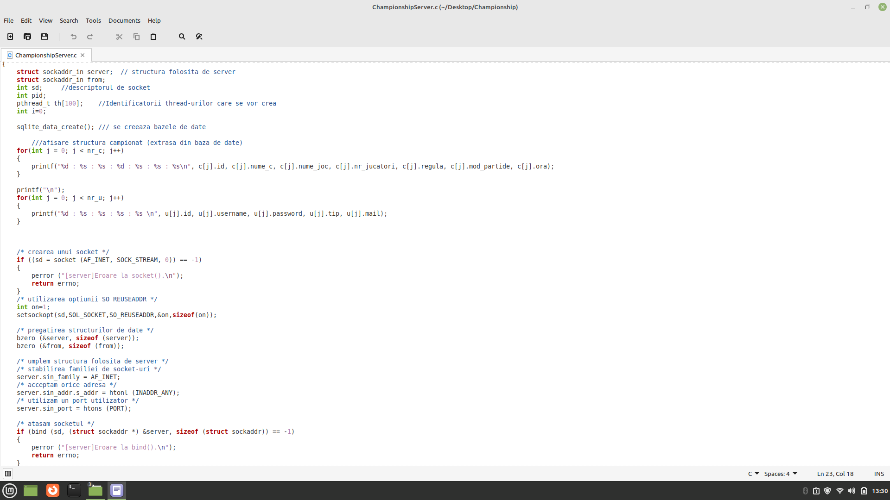

Functie de adaugare a utilizatorilor in baza de date

